13.11.24
9-Б клас
Історія України
вч. Рзаєва Н.О.
Тема: Початок індустріальної революції.
Мета: ознайомити учнів з процесом зародження фабрично-заводського виробництва, формування галузей легкої і важкої промисловості, визначити фактори, які стримували промисловий розвиток в Наддніпрянській Україні в першій половині XIX сторіччя.
Актуалізація опорних знань
Пригадаймо!
•Яка різниця була між містом і селом на початку XIX ст.?
•Яка частка населення Наддніпрянської України працювала в сільському господарстві на початку XIX ст.?
•У якому регіоні Наддніпрянщини в середині XIX ст. була найбільша кількість кріпосних селян?
•Назвіть провідні галузі промисловості на поч. XIX ст.
•Які основні сільськогосподарські культури вирощували на Правобережжі, Лівобережжі, Слобожанщині та Півдні України?
Робота з візуальним джерелом
Охарактеризуйте життя селян у 19 ст.
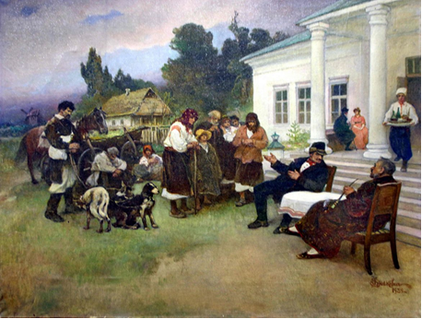
Мотивація навчальної діяльності
Еврістична бесіда
Пригадайте з всесвітньої історії поняття промисловий переворот, індустріальна революція.
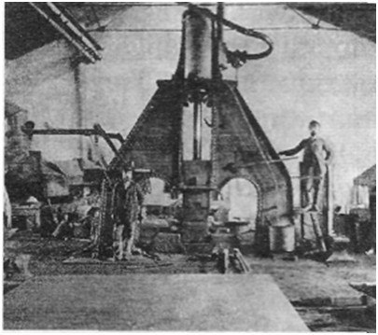
Вивчення нового матеріалу
На початку XIX ст. основними формами розвитку промислового виробництва були:
• дрібне, переважно селянське, виробництво;
• мануфактура.
1818 р. Підтверджено дозвіл представникам усіх станів засновувати промислові підприємства, що ґрунтуються на вільнонайманій праці.
Причини промислового перевороту
1. Занепад і криза феодально-кріпосницької системи.
2. Зародження та розвиток товарного виробництва, ринкових відносин.
Робота з термінами й поняттями (запишіть)
Промисловий переворот — перехід від мануфактури до фабрики, від ручної праці до машинної.
Капітал (від латин, capitalis- головний) - головне майно, головна сума; у
XIX ст. - багатство (власність, гроші), що використовується для створення ще
більшого багатства.
Фабрика - велике підприємство, на якому продукція виготовляється за
допомогою системи машин, які керувалися і обслуговувалися найманими
робітниками.
Відбувався процес формування нових соціальних верств населення:
- підприємці
- наймані робітники
30—40-ві роки XIX ст.- початок промислового перевороту
60—70-ті роки XIX ст. - завершення промислового перевороту.
У 1825 р. налічувалося 650 промислових підприємств, а в 1860 р. їх було вже 1330.
На середину XIX ст. в Україні діяло:
40 тис. млинів, 18 макаронних підприємств, 100 салотопень, 254 шкіряні підприємства, 54 миловарні.
За 1825 — 1860 pp. кількість промислових підприємств зросла втричі, а чисельність зайнятих на них робітників — майже в 6 разів. На середину XIX ст. фабрично-заводське виробництво утвердилося в металообробній, текстильній, тютюновій, склодувній, паперовій та інших галузях.
Хвилинка відпочинку. Гімнастика для очей https://youtu.be/u_fLRqqJ59E?si=uANSHgRkLIGVwBpf
Робота з схемою ( занотуйте в зошит)
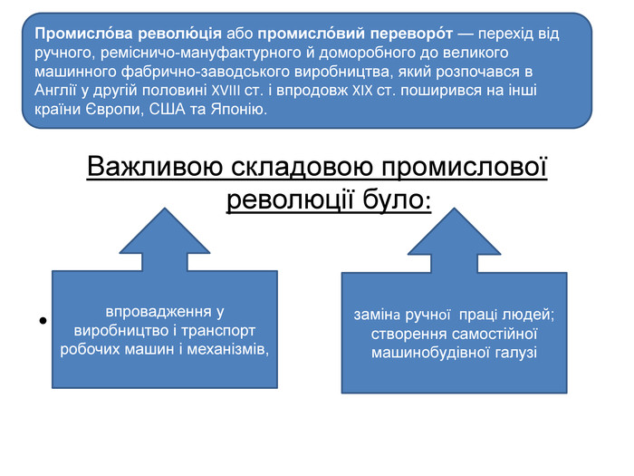
В Україні розвивалися такі галузі виробництва:
1. Харчова.
У промисловому виробництві вела перед цукрова промисловість (забезпечувала 80% виробництва цукру в Російській імперії).
2. Суконна промисловість, яка досягла значного розвитку. Суконних фабрик діяло 160, на яких працювало 10 тис. робітників.
3. Обробна промисловість, на підприємствах якої працювало 70 тис. робітників.
4. Металообробна.
Наприкінці 50-х років XIX ст. в Україні діяло 11 чавуноливарних і 32 залізоробних заводи.
5. Вугільна.
З 1820 р. в Донбасі розпочалося добування кам’яного вугілля.
У 1860 р. видобуток вугілля становив 6 млн. пудів. Донбас за кількістю видобутого вугілля посів друге місце в Російській імперії, поступаючись лише польській Сілезії.
6. Тютюнова (в Чернігівській та Херсонській губерніях).
7. Склодувна.
8. Паперова.
9. Військова.
В Україні діяли такі військові підприємства:
• завод “Арсенал” у Києві;
• Шостківський пороховий завод;
• Луганський чавуноливарний завод;
• канатний завод і корабельня в Миколаєві.
Наслідки промислового перевороту
1. Розпочався бурхливий розвиток ринкових відносин.
2. Утверджувалося фабрично-заводське виробництво.
3. Формувалися нові соціальні верстви населення — підприємці і наймані робітники.
4. Розвивалися і зростали міста.
5. Розвивалася внутрішня та зовнішня торгівлі.

Висновок
За умов кріпосницького ладу промисловий переворот здійснювався дуже повільно.
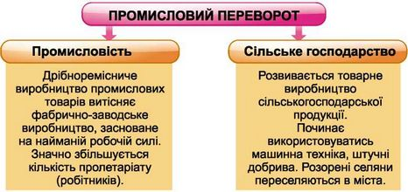
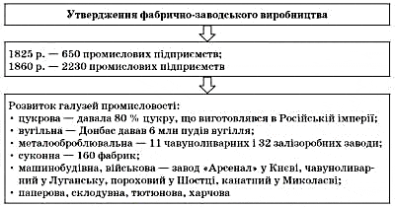
Узагальнення. Систематизація. Рефлексія.
Бесіда
- В яких галузях промисловості розпочинається промисловий
переворот?
- Які факти засвідчують зародження фабрично-заводської
промисловості?
- Назвати факти, які засвідчують зародження машинобудування, металургії, паливної промисловості.
- Які фактори в розвитку транспорту сприяли початку, а які гальмували початок промислового перевороту?
- Назвіть центри цукроваріння, сукнарства, розвитку металургії, машинобудування, паливної промисловості.
Перегляньте відео: https://youtu.be/vOwudHdJb8w

Домашнє завдання:
- Прочитати § 3-4 (3-4 пункти).
- Запишіть нові поняття, визначення, схеми з конспекту уроку.
Завдання надсилайте на освітню платформу Human або на ел. адресу nataliarzaeva5@gmail.com
Бажаю успіхів у навчанні!

